Министерство образования РФ

Рязанская государственная радиотехническая академия

Кафедра радиоуправления и связи

# Курсовая работа

по дисциплине "Антенны и устройства СВЧ" на тему:

Рупорно-линзовая антенна

Выполнил:

Глазнёв В.В

Руководитель:

Рендакова В.Я.

Рязань 2004

Содержание

Введение

1. Теоретическая часть (анализ технического задания и обзор вариантов решений)
2. Расчет основных электрических и геометрических параметров антенны и ее элементов
3. Конструктивный расчет и разработка конструкции АФУ
4. Описание конструкции

Заключение

Библиографический список

Введение

Рупорные антенны являются простейшими антеннами СВЧ диапазона. Они могут применяться как самостоятельно, так и в качестве элементов более сложных антенн. Рупорные антенны позволяют формировать диаграммы направленности шириной от 100..140 до 10..20 градусов. Возможность дальнейшего сужения диаграммы направленности ограничивается необходимостью резкого увеличения длины рупора. Для формирования узких диаграмм направленности могут быть использованы двумерные решетки из небольших рупоров. Также, для достижения той же цели и улучшения характеристик рупорной антенны (для выравнивания фазы в раскрыве рупора), в них могут быть вставлены линзы. Совокупность этих решений позволяет создавать антенны довольно компактных размеров с игольчатой диаграммой направленности. Для упрощения задачи согласования приемных и передающих антенн используют антенны с вращающейся поляризацией. Для создания поля с круговой поляризацией применяется включение в волноводный тракт рупора фазирующей секции. При этом приходится отказываться от тех линз, которые применимы только для линейно поляризованных волн (ускоряющие метало-пластинчатые линзы). Рупорные антенны являются широкополосными антеннами, они обеспечивают примерно полуторное перекрытие по диапазону. Частотные свойства линзовых антенн определяется частотными свойствами диэлектрика линзы. Коэффициент полезного действия рупоров высокий и очень близок к 100%. Однако линзы имеют ряд недостатков. Это большой объем, масса, потери в материале линзы и на отражение от ее поверхности. Поэтому, при расчете рупорно-лизовых антенн все эти факторы необходимо учитывать и находить компромиссы. При разумном проектировании можно рассчитать антенну, которая в достаточной степени будет удовлетворять техническому заданию.

## 1. Теоретическая часть (анализ технического задания и обзор вариантов решений)

# В техническом задании предложено спроектировать передающую рупорно-линзовую антенну на 5 кВт с длиной волны см, с заданной шириной диаграммы направленности по уровню половинной мощности в горизонтальной и вертикальной плоскостях. Антенна должна иметь вращающуюся поляризацию, причем необходимо предусмотреть возможность механического поворота антенны в горизонтальной плоскости на . Заданная диаграмма направленности (ДН) является игольчатой и для ее обеспечения требуется довольно широкий раскрыв. Известно, что для формирования одинаковой ширины ДН в вертикальной и горизонтальной плоскости соотношение широкой и узкой сторон раскрыва рупора должно быть примерно 1.51. Однако, для обеспечения такой ДН при вращающейся поляризации необходимо иметь квадратный раскрыв. Но при квадратном раскрыве и вращающейся поляризации ДН будет постоянно меняться во времени, расширяясь в одной плоскости и одновременно сужаясь в другой. Чтобы получить одинаковые ширины ДН, рекомендуется применять внутри рупора специальные симметрирующие пластины определенных размеров (см. рис. 1).

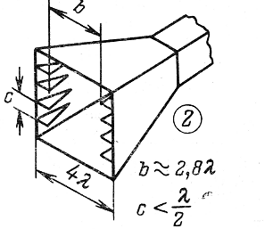

Рис. 1.

# Как уже указывалось, рупор должен иметь широкий раскрыв. Но для обеспечения малости фазовых искажений он должен иметь очень большую протяженность. Решением данной проблемы является переход к двумерной синфазной решетке рупорных излучателей (рис. 2).



Рис. 2.

# Это сильно уменьшит один из габаритных размеров антенны. Для обеспечения синфазности раскрывов в каждый рупорный излучатель вставляется линза, что дополнительно уменьшит указанный размер. Конечно, можно вставить линзу и в исходный, большой рупор и этим сократить длину рупора, но тогда линза будет иметь большой диаметр и толщину. Следует указать, что в случае вращающейся поляризации нельзя применять металло-пластинчатую линзу, так как она ориентирована только на линейную поляризацию, применяются замедляющие линзы из радиопрозрачного диэлектрика. А такие линзы при большом диаметре и толщине имеют большую массу.

# Таким образом, целесообразно остановиться на расчете антенной решетки с синфазно запитанными рупорно-лизовыми излучателями.

# Получение вращающейся поляризации в рупорных антеннах с помощью поляризационных фазирующих секций, которые могут быть установлены в волноводе перед рупором (волноводные фазирующие секции), или в раскрыве рупора (см. рис. 3).

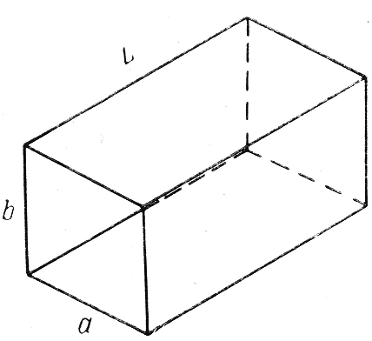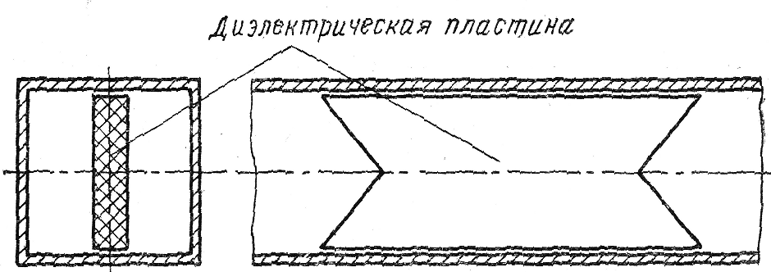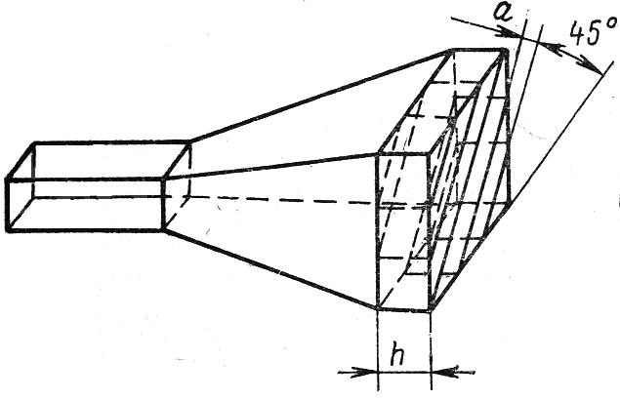

# Рис. 3.

# Так как в раскрыве рупорного излучателя стоит линза, то вариант с поляризационной секцией в раскрыве не подходит. Волноводные фазирующие секции основаны на том, что в волноводе со сторонами возбуждаются две взаимно перпендикулярные волны и , которые, проходя фазирующую секцию, получают сдвиг фаз друг относительно друга . Сдвиг фаз получатся из-за различия фазовых скоростей распространяющихся волн. Такие секции выполняются разными способами. Наиболее часто используемыми являются секции на квазиквадратном волноводе со сторонами , и квадратном волноводе () с диэлектрической продольной вставкой. Последние являются довольно компактными по сравнению с первыми, к тому же они просты в настройке, но величина пропускаемой мощности в них ограничивается свойствами диэлектрика. Остановимся на этом варианте. Поскольку фазирующая секция должна вставляться в каждый рупор решетки, то величина пропускаемой мощности каждой секцией будет меньше всей передаваемой мощности во столько раз, сколько всего излучателей. И необходимо учитывать, что она не должна превышать предельную мощность выбираемого диэлектрика.



# Способов синфазного запитывания всех излучателей решетки существует несколько. Известно, что наиболее оптимальной чаще всего является двоично-этажная схема типа "ЕЛОЧКА" (рис. 4).

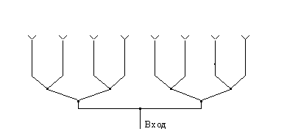

Рис. 4.

Количество излучателей в такой схеме должно быть штук, она несколько громоздка, однако, довольно хорошо согласуется с питающим фидером. Поэтому будет логичным выбор этого способа питания.



Таким образом, можно изобразить первоначальную схему разрабатываемой антенны. Схема антенны в одной плоскости изображена на рис. 5.



Рис. 5.

Расчет антенны будем проводить в следующей последовательности. Сначала рассчитаем раскрыв одиночного рупора, который будет формировать заданную диаграмму направленности. Далее, задаваясь количеством рупорных излучателей, и считая полученную площадь раскрыва площадью излучения синфазной решетки, найдем размеры раскрыва маленьких рупоров. После этого можно рассчитать диаграмму направленности одного излучателя, определить, и по возможности обеспечить необходимое оптимальное расстояние между рупорными излучателями для подавления дифракционных лепестков решетки. Затем, зная размеры раскрывов излучателей, определим параметры диэлектрической линзы и необходимые углы растворов рупоров. После этого рассчитывается распределение амплитуд токов в раскрыве одного излучателя, полагая все фазовые искажения скомпенсированными линзой. По этому распределению находится диграмма направленности рупорно-линзового излучателя и уточняется оптимальное расстояние между рупорами. Одновременно можно рассчитать размеры сторон и длину фазирующей секции с диэлектрической вставкой. А затем, учитывая найденные углы раствора рупоров и размеры сторон секции, находится длина рупорного излучателя. Затем, для обеспечения одинаковой ширины диграммы направленности при вращающейся поляризации рассчитываются размеры металлических пластин, вставляющихся с этой целью в рупора.

Эти расчеты позволят определить основные параметры антенны: диаграмму направленности (ее ширину и уровень боковых лепестков), коэффициент направленного действия, коэффициент усиления, коэффициент полезного действия. Дополнительно можно определить такие параметры как коэффициенты отражения от горла рупора и линзы, и при необходимости решить вопросы по согласованию.

Далее, можно приступать к определению элементов антенны, необходимых для обеспечения работы антенны, в частности элементов фидерного тракта используемых в системе запитки. Потом описывается конструкция всей антенной решетки, включая поворотное устройство, обеспечивающее необходимый поворот диаграммы направленности.

2. Расчет основных электрических и геометрических параметров антенны



Рассчитаем раскрыв одиночного рупора, формирующего диаграмму направленности шириной по уровню половины мощности в горизонтальной и вертикальной плоскости. Поскольку в рупоре распространяется волна с вращающейся поляризацией, то раскрыв рупора квадратный, и в раскрыве рупора в обеих плоскостях амплитуда токов распределена по косинусоидальному закону. Найдем стороны раскрыва из соотношения:



отсюда ;



Получим:



Разобьем полученный раскрыв одиночного рупора на несколько одинаковых рупорных излучателей. Поскольку системой питания выбрана схема "елочка", которая требует излучателей и общее количество этих излучателей не должно превышать нескольких десятков, то ограничимся m=8 излучателями в каждой плоскости. Тогда расстояние между фазовыми центрами излучателей



Зная эти параметры можно диаграмму направленности множителя решетки в одной плоскости (рис. 6):



где deg обозначает градусы.



Рис. 6.

Поскольку решетка совершенно идентична в обеих плоскостях, то и в другой плоскости множитель решетки будет выглядеть точно также. И вообще, все последующие расчеты будем выполнять для одной плоскости, с условием , что в другой плоскости все будет аналогично. Определим положение первого дифракционного лепестка:



Диаграмму направленности одного излучателя (раскрыв маленького рупора) необходимо выбрать таким образом, чтобы ее первые нули попадали точно в центр дифракционного лепестка. Определим необходимые размеры раскрыва рупорного излучателя из выражения, определяющего положение первого нуля диаграммы направленности (распределение амплитуд токов в раскрыве косинусоидальное):



Сравним раскрыв рупора с расстоянием между излучателями:



Необходимый раскрыв рупора получился больше, чем расстояние между излучателями, которое, собственно говоря, является оптимальным. Раскрыв рупора не может быть больше этого расстояния, поэтому примем . При этом дифракционные лепестки попадут в диаграмму направленности одного излучателя. Уровень этих лепестков определим позже.



Построим диаграмму направленности одного рупора (рис. 7):



Рис. 7.

Определим параметры линзы, вставляемой в рупорный излучатель. В рупоре возбуждается сферическая волна, поэтому будем применять осесимметричную линзу. В рупоре присутствуют амплитудные искажения, расширяющие диаграмму направленности. Рассчитанная диаграмма направленности не удовлетворяет условию подавления дифракционных лепестков. Поэтому используем линзу, которая перераспределяет амплитуды токов таким образом, что к краям это распределение возрастает. Освещаемая поверхность такой линзы является поверхностью сферы (рис. 8). Преломляющей является теневая поверхность, которая имеет форму эллипсоида вращения вокруг оси х.

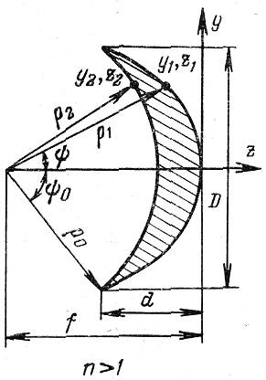

Рис. 8.

В качестве материала, из которого будет изготовлена линза, выберем текстолит. При длине волны текстолит имеет следующие параметры: , . Коэффициент преломления линзы . Диаметр линзы примем равным диагонали раскрыва рупора . На практике расстояние от линзы до фокуса принимается равным диаметру линзы, поэтому . Фокус линзы должен лежать в вершине рупора. Найдем толщину линзы:



Определим угол раскрыва линзы (рис. 9).



Необходимый угол раскрыва рупора:



Рис. 9.

Вставленная в рупор линза, изменяет распределение амплитуд токов в раскрыве. Рассчитаем это распределение.

Координата х (рис. 9) связана с углом следующим соотношением:



;



f-фокусное расстояние, n-коэффициент преломления линзы.

Используя тригонометрические соотношения, определим обратную зависимость



Распределение амплитуд токов, создаваемое осесимметричной с освещенной преломляющей поверхностью линзой определяется следующим выражением:



А суммарное амплитудное распределение рупорно-линзового излучателя рассчитывается по следующей формуле и имеет вид, изображенный на рис. 10.



Рис. 10.

Поле излучения апертурных антенн с прямоугольным раскрывом определяется общей формулой:

,



где - нормированная диаграмма направленности элемента Гюйгенса; множитель -имеет модуль равный единице, и определяет поляризацию поля; -расстояние от центра апертуры до точки приема; -нормированная функция амплитудно-фазового распределения в апертуре. В нашем же случае, считая, что поверхность апертуры синфазна, модуль этой функции для одной плоскости примет вид:



Максимальное значение модуля равно:



Таким образом, диаграмма направленности рупорно-линзового излучателя будет иметь вид:

, где ;



На рис. 11 изображены ДН рупора с линзой и без.



Рис. 11.

Зная теперь диаграмму направленности одного излучателя и множителя решетки, можно построить диаграмму направленности всей решетки в одной плоскости:



Графическое изображение ДН показано на рис. 12.



Рис. 12.

Трехмерное изображение полученной диаграммы направленности в декартовой системе координат показано на рис. 13.



Рис. 13.

Рассчитаем параметры волноводной фазирующей секции. Как раньше было оговорено, фазирующую секцию будем строить на базе квадратного волновода с вертикальной диэлектрической вставкой, в котором распространяются две волны– и . Диэлектрическая вставка воздействует в основном на волну , вектор Е которой параллелен пластине и почти не замедляет волну , у которой вектор Е перпендикулярен пластине. Разность фаз на выходе фазирующей секции определяется формулой:



,



где и -коэффициенты фазы составляющих волн.



Условие вращающейся поляризации , тогда длина секции:



Коэффициенты и можно выбрать из экспериментальных графиков на рис. 14

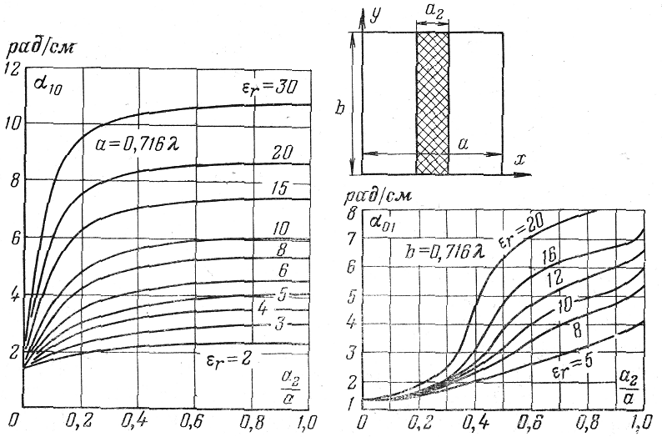

Рис. 14.

Определим размеры стенок волноводной секции:



В качестве диэлектрика выберем стеатитовую керамику, которая при длине волны обладает следующими параметрами: . Толщину диэлектрической вставки возьмем таким образом, что бы:



, то есть



При такой толщине вставки коэффициенты фазы имеют следующие значения :



Тогда длина секции будет равна:



Для того чтобы отражение волны от вставки было мало, концы диэлектрической пластины можно выполнить в виде симметричных ласточкиных хвостов, как показано на рис. 3. Следует отметить, что диэлектрическая вставка должна располагаться не прямо в стыке горла рупора с волноводной секцией, а за фазовым центром рупора

Рассчитаем параметры специальных металлических пластин, вставляемых в рупорно-линзовые излучатели с целью обеспечения одинаковых диаграмм направленности в Е- и Н-плоскостях при квадратном раскрыве рупоров. Вид такого рупора изображен на рис. 15. Расстояние между пластинами делается равным .

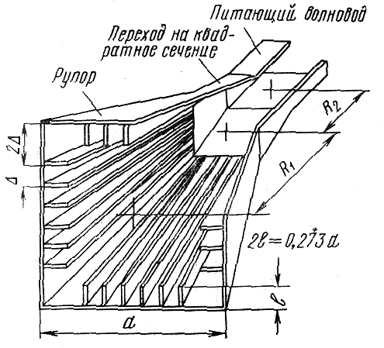

Рис. 15.

Размеры пластин выберем в соответствии с этим рисунком.



Длины пластин раны длине рупора.

Рассчитаем длину рупорно-линзового излучателя. Обращаясь к рисунку 16 (сечение рупорно-линзового излучателя без пластин) видно, что



Таким образом,



### Рис. 16.

Приступим к расчету коэффициентов отражения от линзы и горла рупора. Коэффициент отражения от горла рупора определяется формулой:



,



где и - размеры питающего волновода, и - углы раствора рупора в Н- и Е-плоскостях соответственно, -длина волны в волноводе.



В нашем случае и это размеры фазирующей секции, причем . Углы раствора рупора для волны будут следующими. В горизонтальной плоскости угол будет таким, какой мы рассчитали ранее, а в вертикальной – он будет определяться пластинами внутри рупора. Пластины уменьшают угол раскрыва. Рассчитаем его по той же формуле, что и ранее, при этом, не забывая учесть, что пластины сужают сторону раскрыва (рис. 15) до:



Высота рупора в Е-плоскости будет другой, ее можно определить из соотношения:

, где и - размеры волновода (секции).



таким образом



Длина волны в фазирующей секции



м



Тогда



#### Теперь можно рассчитать :



И модуль коэффициента отражения будет равен:



Для волны все выше сказанное будет аналогично с той лишь разницей, что Е-плоскость сменится на Н, а Н – на Е. И коэффициент отражения будет таким же.



При таком отражении коэффициент бегущей волны в фидере будет следующим:



Будем считать КБВ удовлетворительным, однако, дальнейшее его снижение весьма нежелательно.

Коэффициент отражения от линзы R при углах падения 30…35 градусов можно с хорошим приближением считать равным R при нормальном падении, т. е.

,



Для достижения устранения отраженной волны используем такой путь. На диэлектрик линзы нанесем слой другого диэлектрика с коэффициентом преломления и толщиной t, равной четверти длины волны в согласующем слое:



В качестве диэлектрика с указанным параметром выберем фторопласт-4, у которого при длине волны 5 см .



Такой слой вполне удовлетворительно обеспечивает согласование до углов падения до 40 градусов, при этом .



Определим коэффициенты полезного действия рупорно-линзового излучателя и волноводной фазирующей секции. КПД излучателя определяется в основном линзой, так как КПД рупора примерно равен единице. КПД линзы определяется по формуле: , где -средняя длина пути луча в теле линзы, в нашем случае и . Итак, учитывая, что линза состоит из двух слоев диэлектрика:



.



КПД поляризационной секции найдем по той же формуле. Он будет определяться диэлектриком.



Таким образом, можно сделать вывод, что КПД рупорно-линзового излучателя, вместе с поляризационной вставкой в основном определяется КПД линзы, и он равен 0.69.

Зная КПД одного излучателя решетки, и предполагая, что все элементы схемы питания и фидерного тракта имеют КПД близкие к единице, можно рассчитать КПД всей антенной решетки.

Мощность, поступающая в антенну равна 5 кВт, она делится системой запитки между всеми излучателями поровну, количество излучателей 64. То есть, мощность, приходящаяся на один излучатель равна:



Выходная мощность одного излучателя определяется КПД его элементов и потерями на отражение. Так как применены специальные меры, то отражением от линзы можно пренебречь. Потери в рупоре, и фазирующей секции малы, поэтому ими тоже пренебрегаем. Тогда выходная мощность будет определяться отражениями от горла рупора и КПД линзы. Как показано выше, КПД линзы равен 0.64. Коэффициент отражения от горла рупора равен 0.112, тогда коэффициент прохождения по мощности будет равен . Итак,



Общая выходная мощность решетки является суммой выходных мощностей всех излучателей, т. е.:



КПД антенной решетки:



Очевидно, что КПД антенны слишком низок, поэтому необходимо принять меры по его повышению. КПД решетки получился таким потому, что низок КПД линз излучателей, который в свою очередь определяется потерями в диэлектрике линзы. Текстолит, который выбран в качестве материала линзы, имеет значительные потери (). Вместо текстолита можно взять плавленый кварц, который имеет коэффициент преломления близкий к коэффициенту преломления текстолита, но потери у него намного меньше (). Тогда КПД будет примерно равен 95%.



Диапазонность рассчитываемой антенны определяется диапазонностью рупора, и фидерного тракта, так как коэффициент преломления применяемых диэлектриков, практически не зависит от частоты. Таким образом, рабочая полоса ограничивается выбираемым в качестве фидера волноводом.

Выберем волновод. Исходя из заданной в техническом задании длины волны, применим волновод ВП-40х20х1.5-А7 (волновод прямоугольный из алюминия марки А7, со сторонами a=40мм, b=20мм и толщиной стенки 1.5 мм). Диапазон рабочих частот 4.64…7.05 ГГц. Максимально допустимая мощность 806 кВт.

Таким образом, рабочая полоса частот антенны: 4.64…7.05 ГГц.

Определим коэффициент направленного действия, коэффициент усиления, коэффициент использования площади, а также уровень боковых лепестков в диаграмме направленности антенны. Коэффициент направленного действия антенны определяется формулой:

,



где -диаграмма направленности антенны по мощности.



Диаграмму направленности антенны по мощности можно определить исходя из формулы для определения поля непрерывной, плоской прямоугольной антенны. Эта формула была записана ранее, с помощью нее определялась диаграмма направленности в одной плоскости. Теперь получим из нее общее выражение для диаграммы направленности. Расчет будем вести по той же методике, что была применена ранее.

Оглядываясь назад, на рисунок 10, видно, что амплитудное распределение в раскрыве при вставлении линзы в рупор практически не меняется, поэтому в первом приближении можно считать, что амплитуда по раскрыву распределена по косинусоидальному закону. Тогда выражение для диаграммы направленности всей антенной решетки будет выглядеть следующим образом:

,



где -диаграмма направленности множителя решетки.



Диаграмма направленности по мощности равна квадрату вышеприведенной формулы. Подставляя выражение для диаграммы направленности по мощности в формулу для определения максимального КНД, получим искомый результат. Машинный расчет в среде MathCAD показал, что максимальный КНД равен:

или .



Найдем значение коэффициента усиления по мощности антенны:

, или в децибелах



.



Найдем значение коэффициента использования площади антенны. Его можно найти из соотношения, связывающего КИП и КНД:

, отсюда получим



.



Определим теперь уровень боковых лепестков. Из рисунка 12 ясно, что уровень боковых лепестков задает величина дифракционных лепестков множителя решетки. Дифракционные лепестки "обрезаются" с единичного до значения, которому равна диаграмма направленности одного излучателя при том же угле. Поэтому найдем величину дифракционных лепестков, подставляя значение угла в формулу для нахождения диаграммы направленности одиночного рупорно-линзового излучателя . был найден ранее, при расчете множителя решетки, он равен 20.79 градусов. Значение при таком угле равно:



, или в децибелах уровень боковых лепестков равен .



3. Конструктивный расчет и разработка конструкции АФУ

Для нормальной работы антенной решетки необходимо правильно сконструировать систему запитки. Ранее было оговорено, что для запитывания излучателей используется схема "елочка" (рис. 5). Эта схема включает в себя в зависимости от особенностей конструкции антенны набор различных элементов волноводного тракта, таких как волноводные тройники и скрутки, изгибы волноводов и др. В нашем случае особенностью антенны является нестандартность подведения питающего волновода к фазирующей секции. Для обеспечения возбуждения в поляризационной секции волн двух типов, и , к ней необходимо подсоединять волновод под углом , как показано на рис. 17.

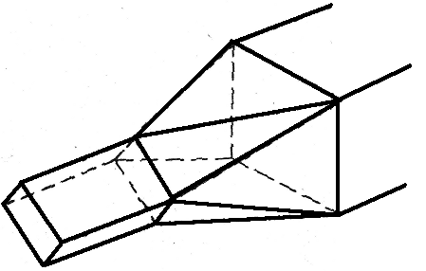

Рис. 17.

Между волноводом и секцией включается постепенный переход, который необходим для уменьшения отражений. Длина этого перехода должна быть не менее двух длин волн в волноводе:



Для обеспечения 45-градусного поворота волновода применяются специальные скрутки (рис. 18).

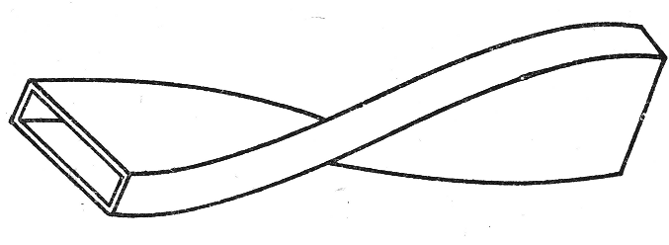

Рис. 18.

Длина 45-градусной скрутки для обеспечения малости отражений должна быть не менее длины волны в волноводе.



Схема "елочка" подразумевает деление мощности. Для этого в схеме применим волноводные тройники Е- и Н-типа (рис. 19).

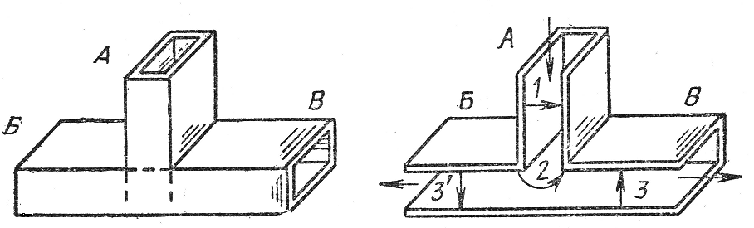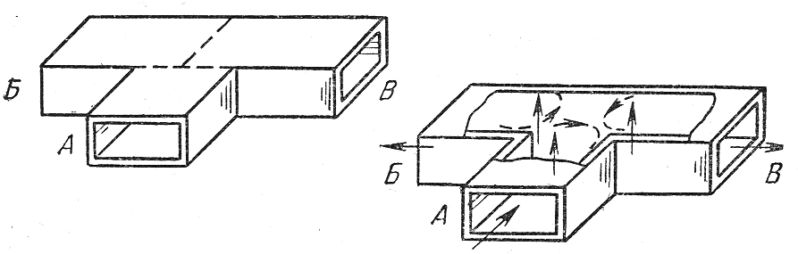

тройник Е-типа тройник Н-типа

Рис. 19.

# Для соединения тройников между собой, используем уголковые соединения или изгибы в поскостях Е или Н (рис. 20).

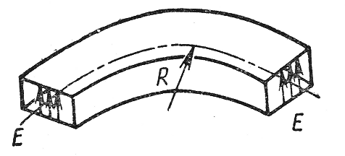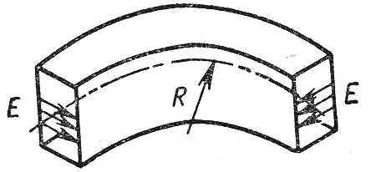

Поворот в Н-плоскости в Е-плоскости

Рис. 20.

Во избежание значительных отражений, длина средней линии поворота должна быть больше половины длины волны. Поэтому габаритные размеры уголка в плоскости изгиба составляют примерно половину длины волны в волноводе:



Так как волноводные тройники тоже в какой-то степени можно рассматривать как повороты, то их высота (размер по оси плеча, перпендикулярного главному волноводу) тоже примерно равен половине длины волны в волноводе:

.



Питание рупорно-линзовых излучателей решетки будет производиться следующим образом. Сначала соединяются по схеме "елочка" излучатели каждого вертикального столбца решетки. Делается это с помощью волноводных тройников и уголковых соединений Е-типа. При этом от каждого столбца будет отходить один общий питающий вывод. Затем, эти выводы соединяются между собой опять по схеме "елочка", но уже с помощью тройников и уголков Н-типа. Получившаяся конструкция схематически изображена на рис. 21 в двух проекциях.



Рис. 21.

Таким образом для сборки такой схемы требуется:

7х8=56 тройников Е-типа;

7 тройников Н-типа;

56х2=112 уголков Е-типа;

7х2 уголков Н-типа;

64 фазирующие секции;

64 перехода с квадратного сечения на прямоугольный волновод под углом 45 градусов;

64 волноводных скрутки на 45 градусов.

Так как по техническому задании требуется обеспечить сравнительно небольшой механический поворот антенны в горизонтальной плоскости, то для его обеспечения можно использовать так называемый гибкий волновод. Этот волновод состоит из гофрированных или сетчатых металлических стенок (рис. 22).

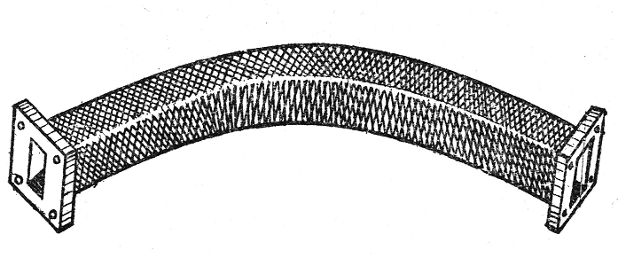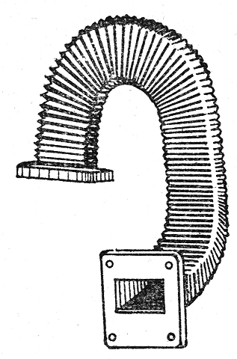

Рис. 22.

Определим приблизительные габаритные размеры антенны. Высота и ширина антенны определяется размерами раскрыва решетки. Длина антенны складывается из линейных размеров излучателей и элементов, входящих в состав системы питания. Подсчитаем длину конструкции. Для этого необходимо сложить толщину линзы, длину рупора и величину r1 (см. рис. 16), сумма эта равна фокусному расстоянию линзы. К полученной сумме прибавляется длина фазирующей секции, длина перехода и длина волноводной скрутки. Ко всему этому приплюсовывается длина питающей системы, которая равна сумме длин трех уголковых соединений и шести волноводных тройников. Итак, длина антенны:



Таким образом, габаритные размеры антенны:

длина 0.725м

ширина 1.127м

высота 1.127м

Эти размеры могут быть несколько другими, так как они рассчитаны без учета дополнительных монтажных конструкций, необходимых для крепления антенны на месте предполагаемого использования.

Описание конструкции

Конструкция антенны довольно проста. Все рупоро-линзовые излучатели объединяются между собой посредством клепочного соединения. Решетка соединенных воедино излучателей охватывается по краю раскрыва металлической рамой 1, обеспечивая надежное скрепление всех рупоров и придавая необходимую жесткость. Для обеспечения экранировки, а также для изоляции антенно-фидерного устройства от внешних неблагоприятных воздействий, вся задняя часть конструкции решетки, вместе с системой питания, помещается в специальный короб 2. Этот короб имеет форму усеченной пирамиды с квадратным основанием. Крепление короба осуществляется путем болтового соединения с металлической рамой. В нижней грани коробе, у самой его вершины вырезается прямоугольное отверстие, в которое входит питающий волновод антенны. Снизу к металлической раме и части короба присоединяется основание 3, к которому крепится несущий цилиндр 4. Для усиления конструкции от антенны к цилиндру потянуты металлические штанги 5. Несущий цилиндр входит в поворачивающееся сочленение 6, которое установлено постаменте-противовесе 7. Питающий волновод подводится к антенне через отрезок гибкого волновода, который должен быть настолько длинным, чтобы обеспечивался поворот антенны на .



Вся установка может быть размещена на необходимой высоте с помощью башни или мачты или какой-либо другой конструкции в зависимости от условий эксплуатации. При этом, конструкция крепления или поворотного устройства антенны при необходимости может быть изменена.

Заключение

Подводя итоги по проектирования, можно сказать, что в данной курсовой работе была рассчитана рупорно-линзовая антенная решетка со следующими параметрами:

Передаваемая мощность ……………………………………….….. 5 кВт

Длина волны ……………………………………………………….. 5 см

Ширина диаграммы направленности по уровню половины мощности

- в плоскости Е ……………………………...………..….



- в плоскости Н ……………………………………….….



Поляризация вращающаяся

Поворот диаграммы направленности механический …………….



Полоса рабочих частот ……………………………. 4.64…7.05 ГГц

Коэффициент направленного действия …………………….. 36.311 дБ

Коэффициент полезного действия ……………………. 54.4%

Коэффициент усиления ………………………………... 33.668 дБ

Коэффициент использования площади …………………………. 0.67

Уровень боковых лепестков …………………………… -10.458 дБ

Следует отметить, что данная антенна не пригодна для применения на практике, поскольку КПД ее неприемлемо низок. Потери мощности очень велики, и следовательно дальность связи мала.

Библиографический список

1. Антенны и устройства СВЧ / под ред. Воскресенского Д.И. -

М : Советское Радио , 1972

2. М.С.Жук, Ю.Б.Молочков. Проектирование линзовых , сканирующих , широкодиапазонных антенн и фидерных устройств. М : Энергия , 1973.

3. Драбкин А.Л. и др. Антенно-фидерные устройства. М : Советское Радио , 1974

4. Антенны и устройства СВЧ / под ред. Воскресенского Д.И. - М : Радио и связь , 1981

5. Фрадин А.З. Антенно-фидерные устройства. Учебное пособие для вузов связи. М: "Связь", 1977.

6. Устройства СВЧ и антенны. Методические указания к курсовому проектированию. Сост.: В.И. Елумеев, А.Д. Касаткин, В.Я. Рендакова. Рязань, 1998. №2693

7. А.Л.Фельдштейн , Л.Р.Явич , В.П.Смирнов. Справочник по элементам волноводной техники. М : Советское радио , 1967

8. Конспект лекций по курсу "Антенны и устройства СВЧ"